Diplom

Utfärdat till Elev som har klarat alla Källans Minecraft utmaningar!

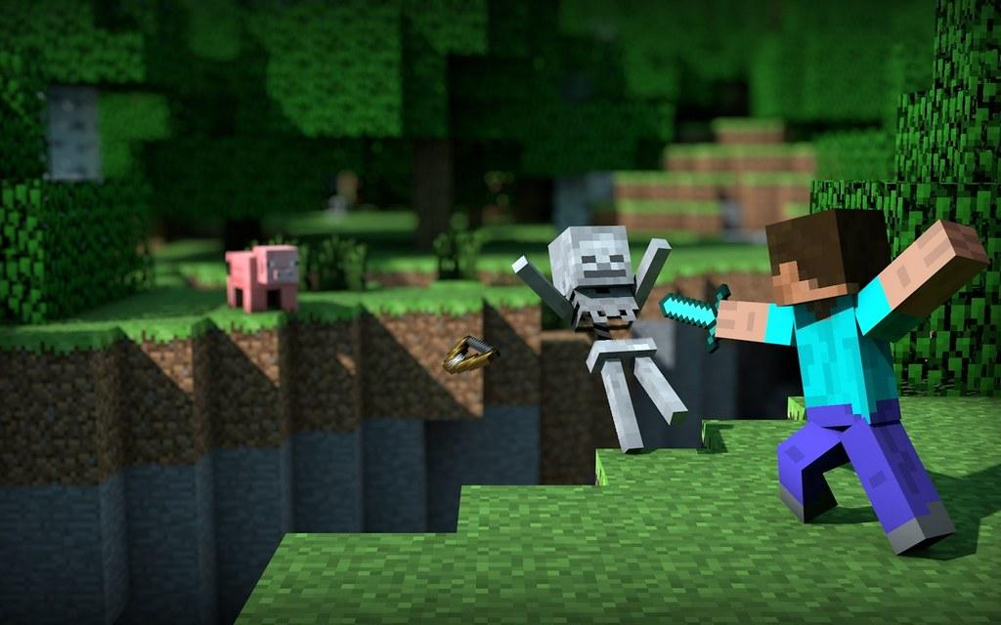
Diplom

Utfärdat till Elev som har klarat alla Källans Minecraft utmaningar och bonusuppdrag!

